Муниципальное бюджетное дошкольное образовательное учреждение № 18
г. Липецка

Консультация
для родителей на тему:
«Математика вокруг нас»

Подготовил:
воспитатель В.А. Бондаренко

сентябрь, 2024 г.
Так как формирование элементарных математических представлений является фундаментом для дальнейшего развития ребенка с ОВЗ, мне бы хотелось подробно познакомить вас с этим вопросом.
Организованная образовательная деятельность по математике с детьми 4-5 лет проводится один раз в неделю, а также в центре математики дети закрепляют и углубляют свои знания индивидуально.
От того, успешно ли будет организовано первое знакомство с величиной, формой, пространственными ориентирами, зависит дальнейшее математическое развитие детей. Дети значительно лучше усваивают эмоционально яркий материал.

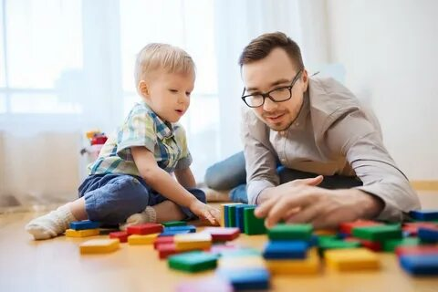

Запоминание у них характеризуется непроизвольностью. Поэтому основное усилие должно быть направлено на то, чтобы поддержать интерес к самому процессу познания. Важно привить любовь к математике. И только совместная работа ДОУ и семьи может обеспечить успехи ребенка в усвоении данного раздела адаптированной образовательной программы дошкольного образовательного учреждения.
Домашняя обстановка способствует раскрепощению ребенка и он усваивает учебный материал в индивидуальном для себя темпе, закрепляет представления, полученные в ДОУ.
Родители в свою очередь узнают многое о своем ребенке.
Мамы и папы, если вы заинтересованы в развитии своего ребёнка, то здесь ваша помощь неоценима.

Поговорим подробнее о форме и величине предметов.
Вначале надо познакомить ребенка с эталонами формы: круг, квадрат, прямоугольник, треугольник; научить их различать, запоминать названия и научить использовать геометрические формы для оценки окружающих предметов.
Играйте с ребёнком всегда и везде. Готовите обед, спросите, какое количество овощей пошло на приготовление супа, какой они формы, величины. Обращайте внимание детей на форму различных предметов в окружающем мире, их количество. Например, тарелки, часы, крышка от кастрюли круглые; скатерть, табурет и стол квадратные, крыша дома треугольная.
Спросите, какую фигуру по форме напоминает тот или иной предмет. Выбери предмет похожий по форме на ту или иную фигуру.
Познакомившись с эталонами формы, их названиями, действием подбора по образцу, дети смогут выполнять более сложные задания. Например, по данному образцу составлять картинки из геометрических фигур (дерево, ёлка, домик).
Сначала ребенок продумывает, из каких фигур можно составить данный образец, затем выкладывает его на столе или листе чистой бумаги. Знакомство с величиной предметов является необходимым условием развития математических представлений. Именно от практического сравнения величин предметов и начинается путь к познанию количественных отношений «больше-меньше», «равенство-неравенство». Развивая представления ребенка о величине, постепенно переходим от сравнения двух-трех предметов к сравнению пяти и более, образующих ряд убывающих или возрастающих величин. На этом принципе построены многие народные дидактические игрушки: матрешки, пирамидки, игрушки-вкладыши, которые у вас, родители, есть дома практически у каждого.

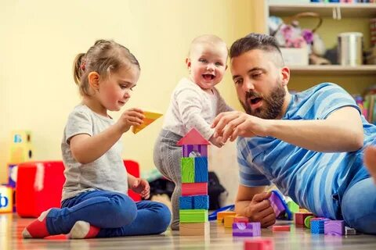

Советуем придумывать игры, где необходимо выделение отдельных параметров величины. Например, играет ваш ребенок с машинками, спросите какая машинка больше, какая меньше. Построил из кубиков гараж, спросите какой выше, ниже. Соотнесите их с размерами машин. Какую машину, в какой гараж можно поставить?

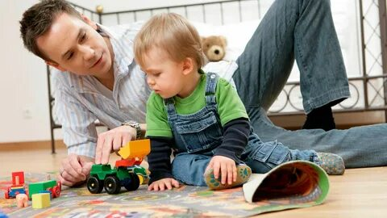

Математическая игра играет огромную роль в деятельности ребенка. При правильном обучении игре знания детей достигают относительно высокого уровня. Таким образом, с помощью игровой деятельности у ребенка в дошкольном возрасте закладываются элементарные математические основы, которые помогают в развитии знаний и умений.

